ИНСТРУКЦИЯ
Для того чтобы оставить отзыв и оценки, Пользователю (родителю) необходимо войти, используя регистрационную запись на Едином портале государственных услуг.
Чтобы оставить отзыв и оценить нужно:
1 Шаг. Зайти на http://www.bus.gov.ru/
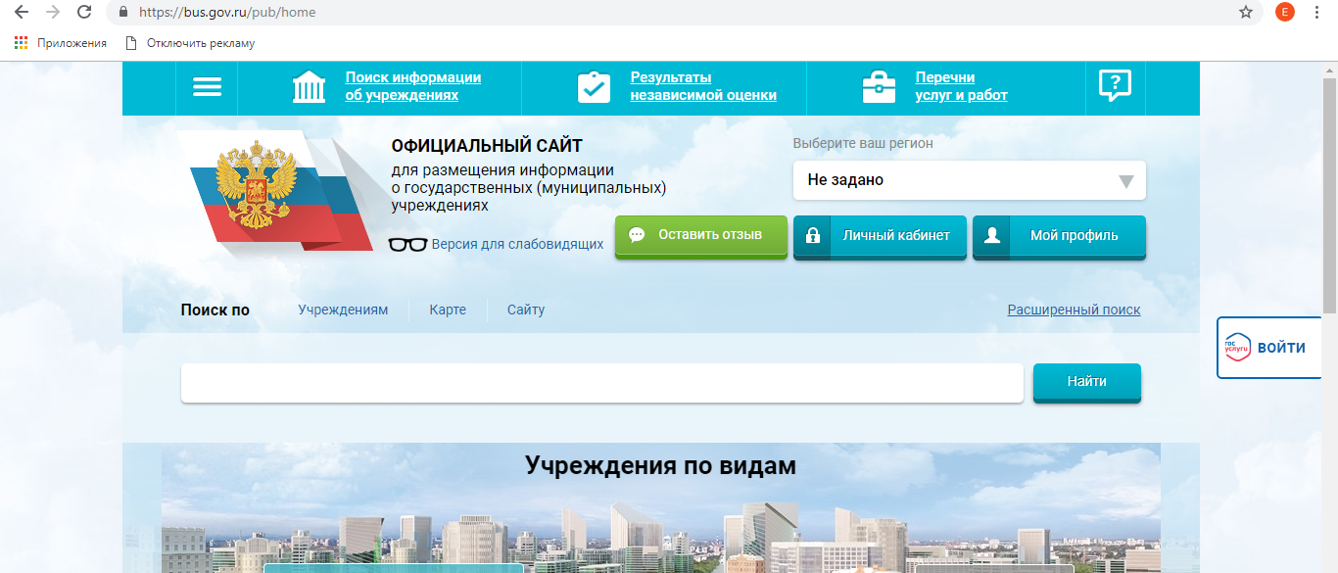
2 шаг. Справа кликнуть на иконку Гос Услуги ВОЙТИ

3 шаг. Войти через номер телефона, почту или СНИЛС, написать пароль
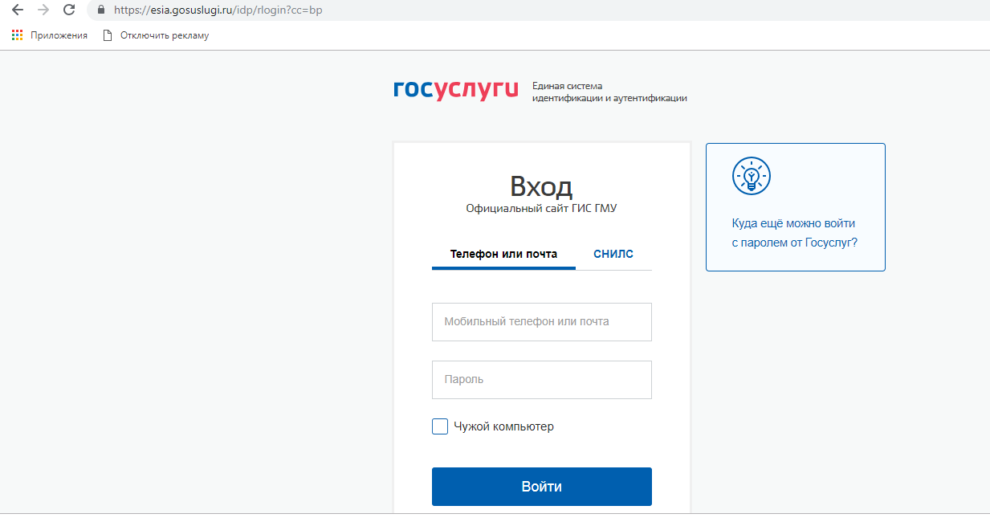

3 шаг. В поисковике написать название детского сада
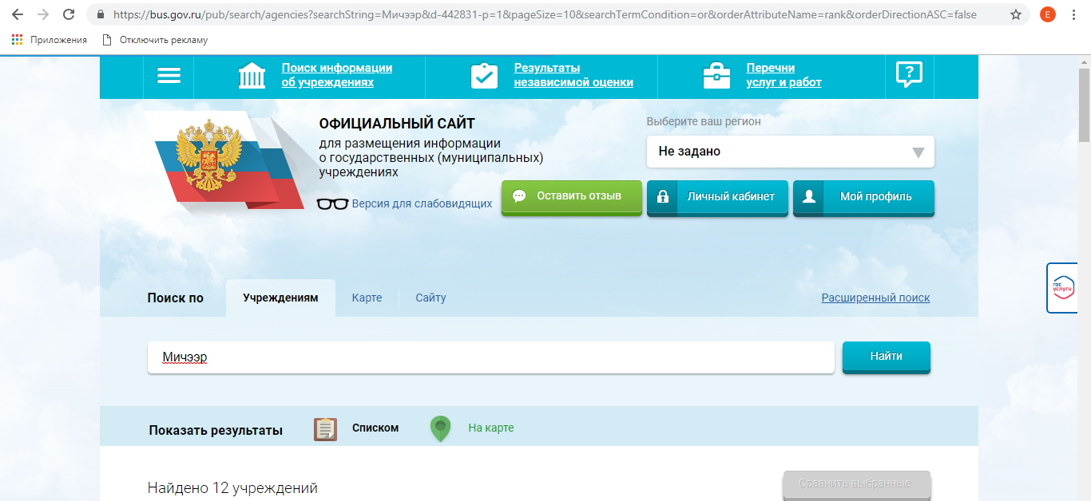
4 шаг. Выбрать наш детский сад , ознакомиться с ПОЛИТИКОЙ
формирования отзывов на официальном сайте для размещения информации о государственных и муниципальных учреждениях в информационно-телекоммуникационной сети «Интернет» www.bus.gov.ru . поставить галочку о согласии с правилами, оставить отзыв, оценить

